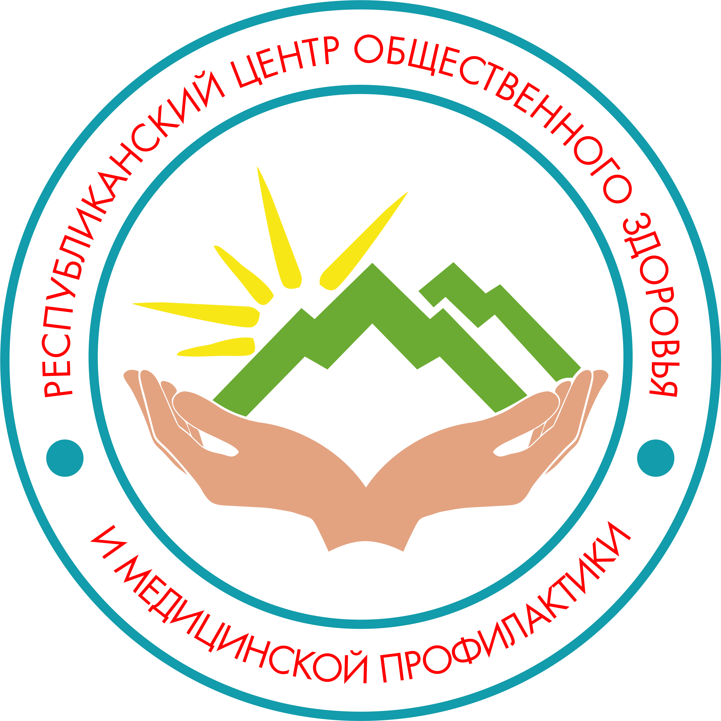

Республиканский центр общественного здоровья и медицинской профилактики МЗ ЧР

**ГБУ РЦОЗиМП» МЗЧР**

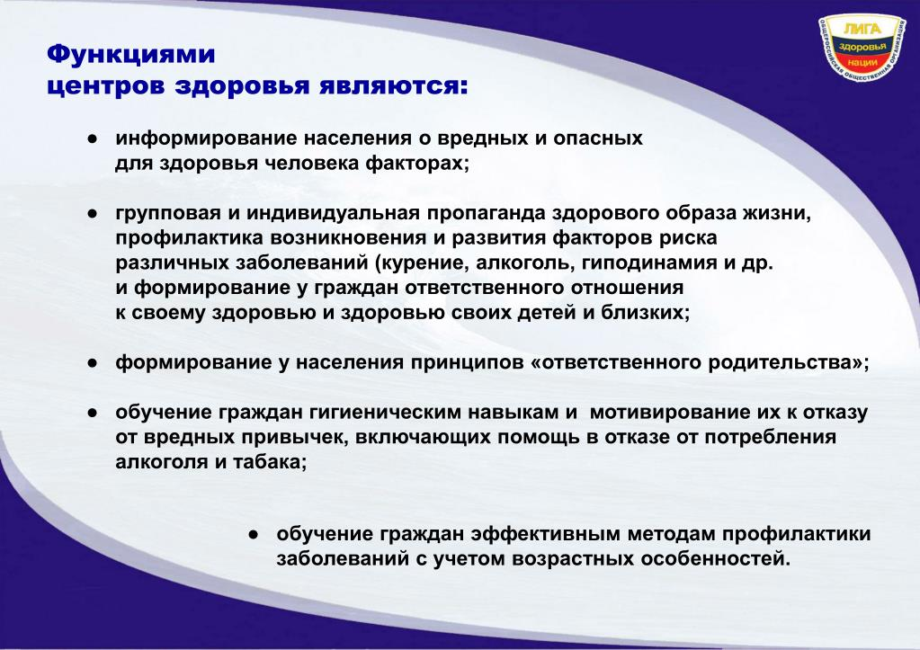

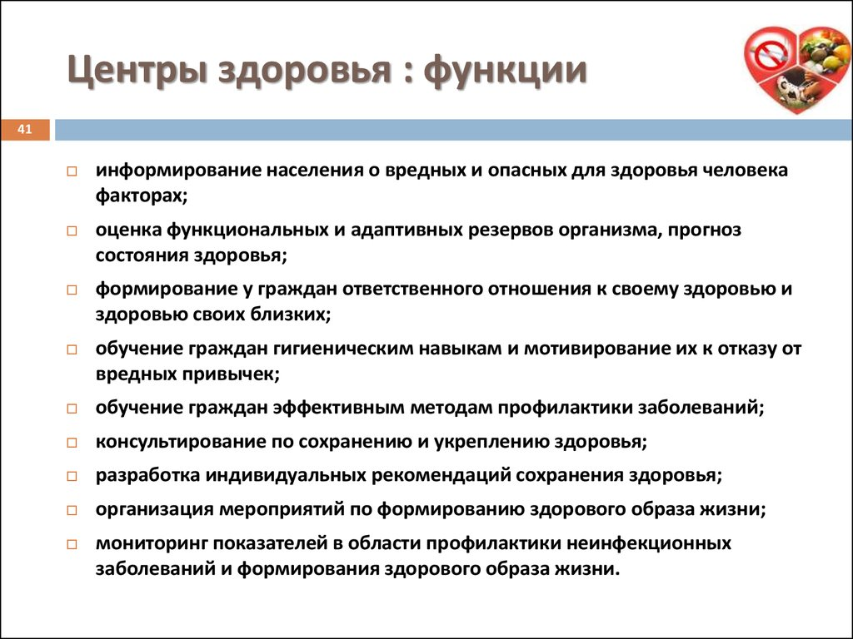

**ОБРАЩАЙТЕСЬ**

**В ЦЕНТРЫ ЗДОРОВЬЯ!**

